ČESKÁ ASTRONOMICKÁ SPOLEČNOST
sekretariát: Astronomický ústav AV ČR, v. v. i., Fričova 298, 251 65 Ondřejov
tel. 775 388 400, info@astro.cz

Tiskové prohlášení České astronomické společnosti číslo 163 z 2. 12. 2011

Cena Františka Nušla za rok 2011 Jiřímu Grygarovi

Česká astronomická společnost ocenila Nušlovou cenou za rok 2011 RNDr. Jiřího Grygara, CSc. Slavnostní předání ceny proběhne v budově Akademie věd v Praze 1, Národní 3 ve středu 7. 12. 2011 v 18:00. Poté bude přednesena laureátská přednáška „Záludné výběrové efekty a zářivé vyhlídky astronomie“. Na předání ceny i na laureátskou přednášku má přístup odborná i široká veřejnost (zdarma). Akce se koná ve spolupráci České astronomické společnosti se Střediskem společných činností, Divizí vnějších vztahů Akademie věd ČR.
Nušlova cena České astronomické společnosti je nejvyšší ocenění, které uděluje ČAS badatelům, kteří se svým celoživotním dílem obzvláště zasloužili o rozvoj astronomie. Je pojmenována po dlouholetém předsedovi ČAS Prof. Františku Nušlovi. Česká astronomická společnost obnovila její udělování po padesátileté přestávce v r. 1999. Prof. PhDr. František Nušl (3. 12. 1867 - 17. 9. 1951) byl v letech 1922 - 1947 předsedou tehdejší Československé astronomické společnosti. V letech 1924 - 1938 byl ředitelem státní hvězdárny.

RNDr. Jiří Grygar, CSc.

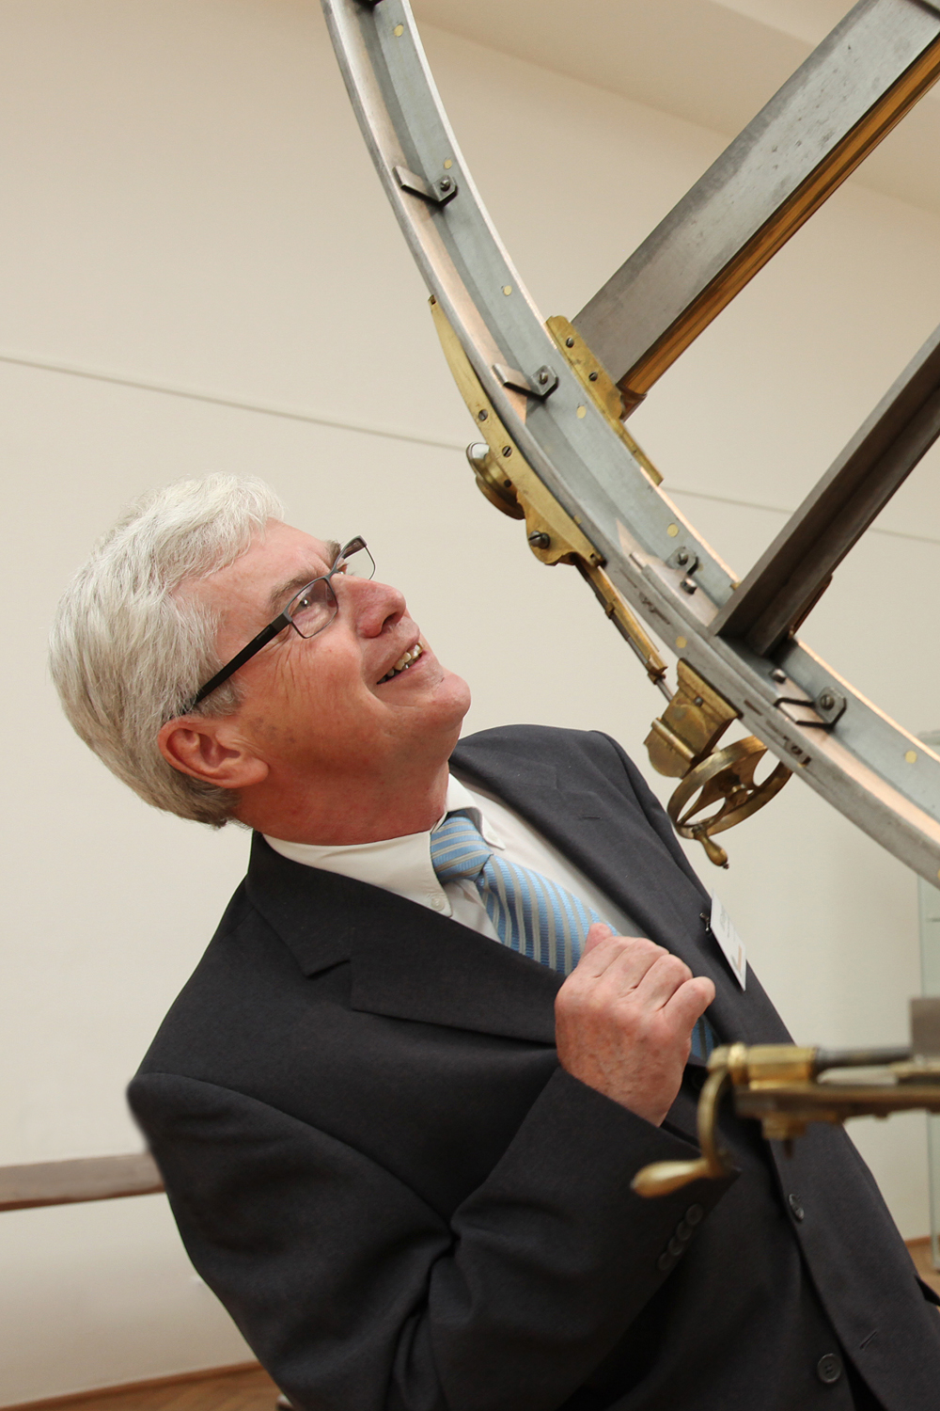 Foto: Mgr. Stanislava Kyselová, Akademický bulletin

Jiří Grygar se narodil 17. března 1936 v Dziewietlicích v Polsku (tehdy Heinersdorf = Pruský Jindřichov, Německo).
V roce 1954 maturoval na jedenáctiletce v Brně-Husovicích. V letech 1954 až 1957 vystudoval fyziku na přírodovědecké fakultě Masarykovy university v Brně a v letech1957 až 1959 absolvoval studium astronomie na matematicko-fyzikální fakultě University Karlovy v Praze, kde absolvoval diplomovou prací „Fotografická fotometrie difusních objektů“. V letech 1959 až 1962 absolvoval interní vědeckou aspiranturu v astrofyzice na Astronomickém ústavu ČSAV v Ondřejově s disertací „Okrajové ztemnění raných složek zákrytových dvojhvězd“.
V roce 1959 tak získal titul promovaný fyzik (MFF UK Praha), v roce 1963 kandidát fyz.-mat. věd (ČSAV, Praha) a v roce 1967 RNDr. (MFF UK Praha).
Jiří Grygar je autorem nebo spoluautorem 122 původních vědeckých prací, 59 knih, nespočetného množství článků v popularizačních časopisech, rozhovorů a přednášek - viz přehled na http://www.astro.cz/~grygar/publikacni-aktivity.htm.

Pracovní režim J. Grygara je i dnes, v jeho 75 letech, doslova ukrutný a jeho vytížení velké. Jeho pracovní život lze rozdělit na tři oblasti – věda, popularizace vědy a využití osobnostní vědecké prestiže pro prosazování zájmů vědy a základního výzkumu. Je jednou z nejvýznamnějších osobností české vědy.

V současnosti je Jiří Grygar čestným předsedou České astronomické společnosti a čestným členem Jednoty českých matematiků a fyziků a Slovenské astronomické společnosti. Jsou za ním významné funkce jako např. předseda Rady České televize, předseda Učené společnosti ČR nebo předseda Českého organizačního výboru Mezinárodního roku astronomie 2009. Je držitelem mnoha významných ocenění.

Popularizace vědy je nejviditelnějším dílem Dr. Grygara. Stojí za ním fenomenální úspěch televizního seriálu Okna vesmíru dokořán a série ročních přehledů světové astronomie „Žeň objevů“, které je nejrozsáhlejším dílem tohoto druhu na světě.

Mezi koníčky Jiřího Grygara patří především cyklistika, ostatně je polním hejtmanem cyklo astronomického spolku EBICYKL. Dále je to vážná hudba, je také příznivcem Járy Cimrmana. Jiří Grygar přes svojí společenskou a vědeckou prestiž není rozhodně neveselým člověkem. Rád se podílí (nebo je aspoň sbírá) na řadě ptákovin. To slovo je na místě, protože ho sám má na svém webu, kde nabízí takové položky jako jsou „Vědecké kongresy převážně nevážně“, „Hvězdáři schůzující“, „Hvězdářské zpěvy“ nebo scénář „Modra plá! Ne, ta!“ Tyto názvy samy mluví za vše.

Zaměstnání:
- (1963-1980) Stelární oddělení, Astronomický ústav ČSAV, Ondřejov
1963-1972 vědecký pracovník
1972-1974 samostatný vědecký pracovník
1974-1980 vedoucí vědecký pracovník
- (1980-1991) Odd. fyziky nízkých teplot, Fyzikální ústav ČSAV, Řež
- (1991 - 2000) Sekce elementárních částic, Fyzikální ústav AV ČR
- (2000-dosud) Centrum částicové fyziky, Fyzikální ústav AV ČR, Praha

Absolvoval tři dlouhodobé studijní pobyty: 1963 a 1965 Univerzitní observatoř v Utrechtu (celkem 9 měsíců) a 1969-1970 Dominion Astrophysical Observatory, Victoria, B.C., Kanada (12 měsíců).

Členství ve vědeckých společnostech:
- 1959 - Čs. astronomická společnost při ČSAV; nyní Česká astronomická společnost
1959 - 1992 člen předsednictva ústředního (později výkonného) výboru
1992 - 1998 předseda
od r. 1989 čestný člen
od r. 2004 čestný předseda
- 1967 - Mezinárodní astronomická unie
člen 42. komise (těsné dvojhvězdy), člen 27. komise (proměnné hvězdy)
1972 - 1981 člen subkomise pro bibliografii těsných dvojhvězd
1976 - 1985 člen pracovní skupiny pro astronomickou fotografii
- 1976 - Jednota čs. (nyní českých) matematiků a fyziků
1990 - 1993 místopředseda výboru Fyzikálně-vědecké sekce
1990 - 1996 člen ústředního výboru JČMF, předseda propagační komise, místopředseda odborné skupiny Pedagogická fyzika FVS
od r. 1996 zasloužilý člen
od r. 2002 čestný člen
- 1991 - Evropská astronomická společnost, zakládající člen
- 1994 - Učená společnost ČR, zakládající člen
1998 - 2002 člen Rady Učené společnosti
2004 - 2008 předseda
2008 - 2010 II. místopředseda
- 1999 - člen řídícího výboru Rady českých vědeckých společností
- 2001 - vícepresident Evropské rady skeptických organizací
- 2007 - čestný člen Slovenskej astronomickej spoločnosti

Jiné funkce:
- 1990 - 1991 a 1994-1998 člen vědecké rady Astronomického ústavu ČSAV/AV ČR
- 1991 - člen Rady pro popularizaci vědy AV ČR, od r. 1993 místopředseda
- 1991 - 1993 předseda vědecké rady Grantové agentury ČSAV/AV ČR
- 1991 - předseda Klubu přátel NTM v Praze
- 1991 - člen vědecké rady Národního technického musea v Praze
- 1992 - 2003 místopředseda české větve Evropského kulturního klubu a předseda sekce pro vědu a filosofii
- 1992 - 1997 předseda Rady České televize
- 1993 - 1994 člen vědecké rady Fyzikálního ústavu AV ČR
- 1993 - 2001 člen vědecké rady Akademie věd ČR
- 1994 - 1997, 2004 - 2007 člen českého Národního astronomického komitétu
- 1995 - člen výboru České společnosti skeptiků SISYFOS
- 1991 - Česká křesťanská akademie, čestná rada ČKA, sekce přírodních a technických věd
- 1998 - člen vědecké rady Astronomického ústavu SAV
- 1998 - 2000 člen vědecké rady MU Brno
- 1999 - 2001 člen Správní rady Slezské univerzity v Opavě
- 1999 - 2002 - odpovědný řešitel grantového projektu GA AV ČR: Hledání původu kosmického záření v oblasti stovek EeV (projekt AUGER)
- 2001 - 2006 - odpovědný řešitel projektu MŠMT INGO č. LA134: Zabezpečení účasti českých fyziků na projektu Auger
- 2007 - 2009 předseda Českého koordinačního výboru Mezinárodního roku astronomie 2009
- 2007 - 2010 člen Komitétu uživatelů (Users Committee) Evropské jižní observatoře
Redakční rady časopisů:
- 1961 - 1994 Říše hvězd (1990-92 předseda red. rady)
- 1963 - 1990 Kosmické rozhledy (1964-90 předseda red. rady)
- 1980 - 1990 Technický magazín
- 1989 - Universum
- 1990 - 2001 Vesmír
- 1993 - 1995 Omega (předseda red. rady)
- 2001 - Třetí pól

Ceny a odměny:
- 1974 - tvůrčí prémie ČLF za knihu "Vesmír je náš svět"
- 1974 - II. cena v literární soutěži ČLF za knihu "V hlubinách vesmíru"
- 1983 - cena ČSAV za popularizaci vědy
- 1984 - cena Čs. televize za seriál "Okna vesmíru dokořán"
- 1992 - pamětní medaile J.A. Komenského, udělená vládou ČSFR
- 1992 - Kischova cena Obce spisovatelů za knihu "Vesmírná zastavení"
- 1992 - tvůrčí prémie ČLF za knihu "Země ve vesmíru", dále Zlatá stuha Sdružení nakladatelů a knihkupců ČR a výroční cena nakl. Albatros za totéž
- 1994 - cena AV ČR za popularizaci vědy
- 1996 - planetka č. 3336 "Grygar" – IAU
- 1996 - cena Kalinga za popularizaci vědy - UNESCO
- 1997 - cena Nadace Universitas Masarykiana pro rok 1997
- 2003 - cena Littera astronomica České astronomické společnosti za seriál "Žeň objevů"
- 2003 - J. L. Fischerova přednáška (Univerzita Palackého, Olomouc): Století panspermie"
- 2008 - Čestná medaile Za zásluhy o Akademii věd ČR
- 2009 - Cena Společnosti pro vědy a umění (Pražská skupina)
- 2010 - Čestné uznání Mensy České republiky

Pavel Suchan

místopředseda a tiskový tajemník České astronomické společnosti

Slavnostní předání Nušlovy ceny a laureátská přednáška proběhnou ve středu 7. 12. 2011 od 18:00 v budově Akademie věd na Národní třídě 3, Praha 1, místnost 206, 2. patro. Cenu předá předseda České astronomické společnosti Ing. Jan Vondrák, DrSc. Laudatio přednese emeritní předseda České astronomické společnosti a emeritní ředitel Astronomického ústavu AV ČR Doc. RNDr. Luboš Perek, DrSc. RNDr. Jiří Grygar, CSc. přednese laureátskou přednášku na téma "Záludné výběrové efekty a zářivé vyhlídky astronomie".
Více o Nušlově ceně a jejích držitelích najdete na http://www.astro.cz/cas/ceny/nuslova/.

________________________________________________________________________________
Česká astronomická společnost (ČAS) vydává od května 1998 tisková prohlášení o aktuálních astronomických událostech a událostech s astronomií souvisejících. Počínaje tiskovým prohlášením č. 67 ze dne 23.10.2004 jsou některá tisková prohlášení vydávána jako společná s Astronomickým ústavem Akademie věd ČR, v. v. i. Archiv tiskových prohlášení a další informace nejen pro novináře lze najít na adrese http://www.astro.cz/media. S technickými a organizačními záležitostmi ohledně tiskových prohlášení se obracejte na tiskového tajemníka ČAS Pavla Suchana na adrese Astronomický ústav AV ČR, v. v. i., Boční II/1401, 141 31 Praha 4, tel.: 267 103 040, fax: 272 769 023, e-mail: suchan@astro.cz.

